Прохождение 1-ого раздела курса stepik

Отчет

Славинский Владислав Вадимович

Содержание

# 1 Цель работы

Целью данной работы является освоить Linux.

# 2 Задание

Основы Запуск исполняемых файлов Ввод/вывод Скачивание файлов Работа с архивами Поиск файлов и слов

# 3 Выполнение отчета

В первом задании нас просят создать документ и написать в нем шрифтом FreeMono,после этого переформатировать его в FODT файл и загрузить на сайт (рис. 1)

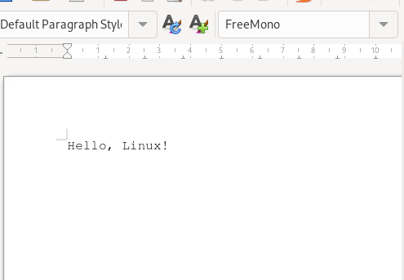

Рис. 1: Создание документа

Какое расширение имеют установочные пакеты в Linux (Ubuntu)? Ответ: deb (рис. 2)

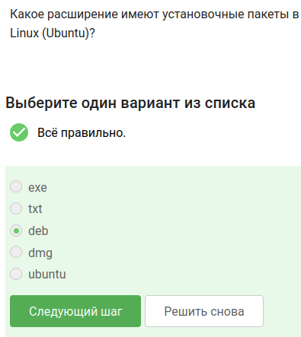

Рис. 2: Установочные пакеты в Ubuntu

Нужно поставить в систему VLC и посмотреть первую фамилию из вкладки Авторов. (рис. 3)

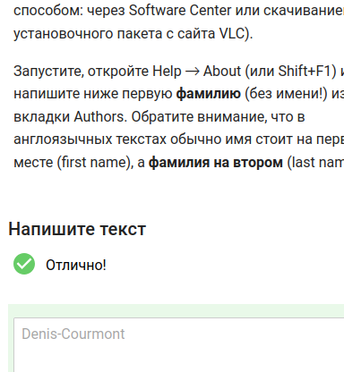

Рис. 3: Первая фамилия

Для чего можно использовать приложение Update Manager? Для обновления ссылок в Software Center,Для обновления всей системы до новой версии,Для обновления установленных программ. (рис. 4)

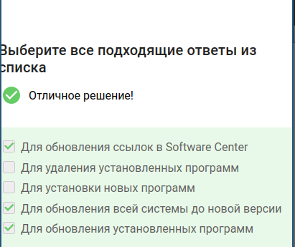

Рис. 4: Для чего используется приложение Update Manager

Все синонимы для командной строки: терминал и консоль (рис. 5)

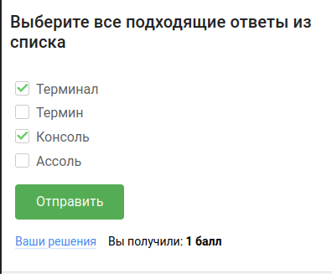

Рис. 5: Синонимы для командной строки

Команда, которая покажет, в какой директории мы находимся-только pwd(рис. 6)

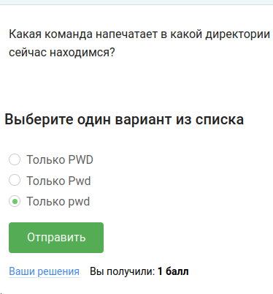

Рис. 6: pwd

Нужно указать, какие из следующих команд полностью эквивалентны команде ls -A –human-readable -l /some/directory. Подходят все варианты ответов. -A (–almost-all)-показывает все файлы, кроме . и .. , –human-readable(-h) - выводит размеры в удобочитаемом формате, -l - длинный формат вывода или же вывод подробной информации. У нас в вариантах ответов просто разные способы одной записи и той же команды. (рис. 7)

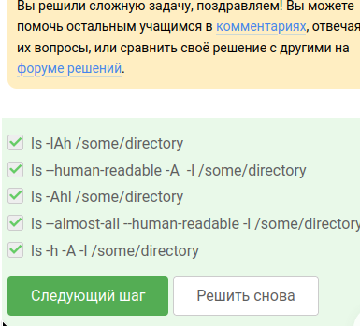

Рис. 7: Все эквивалентные команды

Команды, которые выведят содержимое /home/bi/Downloads, при этом не показывая содержимое других директорий (рис. 8)

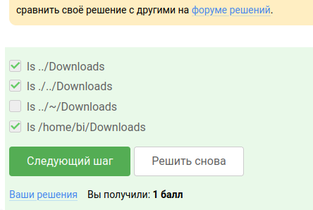

Рис. 8: Команды, которые не будут показывать содержимое других директорий

Команда для удаления директорий rm -r (рис. 9)

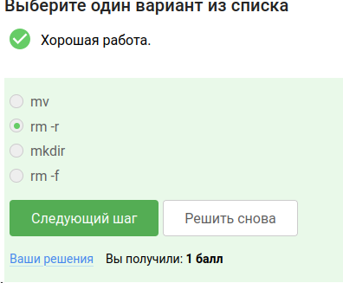

Рис. 9: Команда для удаления директорий

Если ввести в терминал команду firefox (для запуска одноименного браузера), а затем ввести туда же команду exit, то никчего не закроется (рис. 10)

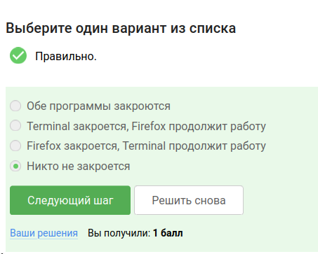

Рис. 10: exit совместно с firefox и cmd

Запуск, Ctrl+Z, bg эквивалентен запуск программы с &.Ctrl+Z-останавливает, bg - переводит в фоновый режим. (рис. 11)

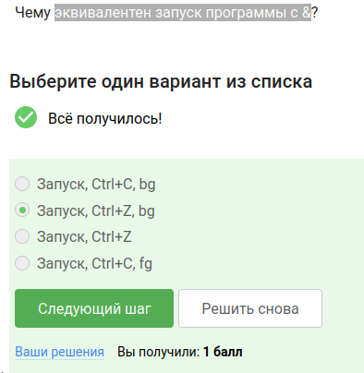

Рис. 11: Ctrl+z, bg

Нужно скачать файл с программой, сделать его исполняемым, запустить его и скопировать то, что выведется на экран (рис. 12)

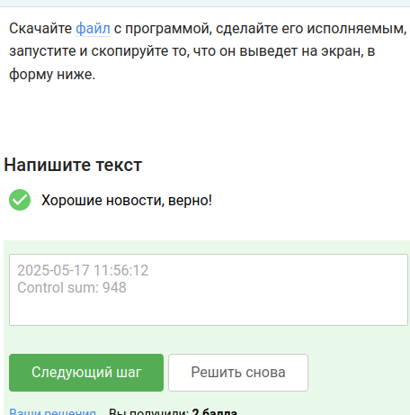

Рис. 12: Запуск исполняемого файла

Куда по умолчанию выводится поток ошибок из программы, запущенной в терминале? Ответ: на экран (рис. 13)

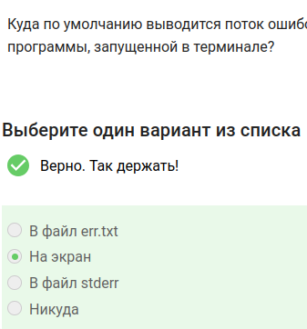

Рис. 13: На экран по умолчанию выводится поток ошибок из программы

Какие (какая) из команд создадут файл file.txt и запишут в него поток ошибок программы program? Считайте, что в момент запуска программы файл file.txt не существует.(рис. 14)

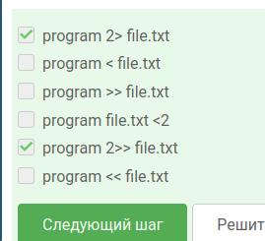

Рис. 14: Команды, которые создадут файл и запишут в него поток ошибок программы program

Куда деваются сообщения об ошибках (т.е. вывод в stderr) от тех программ, которые объединены в конвейер (pipe)?(рис. 15)

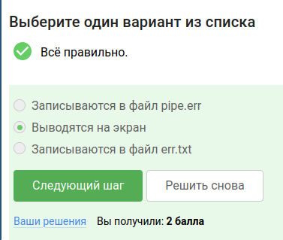

Рис. 15: Куда деваются сообщения об ошибках

В каком файле на диске окажется картинка, если для её скачивания были выполнены следующие команды? cd /home/alex/ wget -P /home/alex/Pictures -O 1.jpg http://example.com example.jpg (рис. 16)

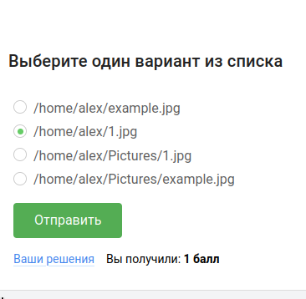

Рис. 16: В каком файле окажется картинка

Какую опцию нужно указать команде wget, чтобы она не выводила никаких сообщений на экран (Resolving.., Connecting to.. и т.д.)? (рис. 17)

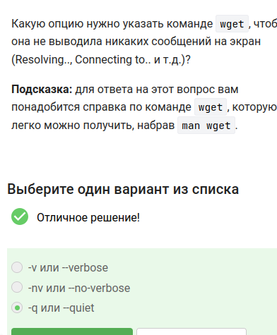

Рис. 17: Опция для команды wget

Пусть на некоторой web-странице есть ссылки на картинки в форматах png и jpg, а также ссылки на другие страницы сайта (обычные html файлы). Какие файлы будут скачаны на компьютер, если запустить wget -r -l 1 -A jpg и передать в качестве аргумента ссылку на эту web-страницу? (рис. 18)

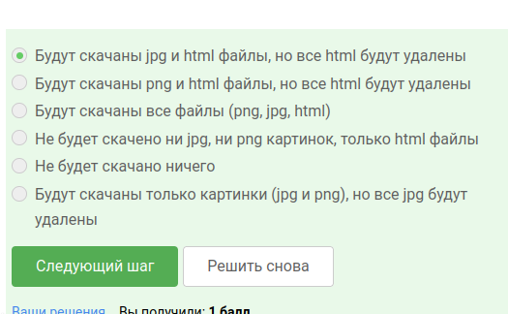

Рис. 18: Какие файлы будут скачаны

Чем отличаются архиваторы gzip и zip? (рис. 19)

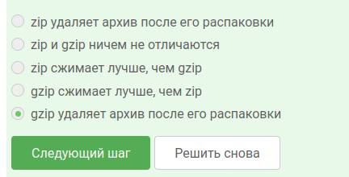

Рис. 19: Отличие gzip и zip

Какие из перечисленных программ-архиваторов могут создать архив из директории с файлами? (рис. 20)

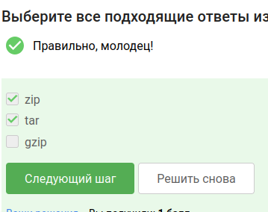

Рис. 20: Zip и tar

Какой набор опций нужно указать программе tar, чтобы запаковать файлы в my_archive.tar.bz2? (рис. 21)

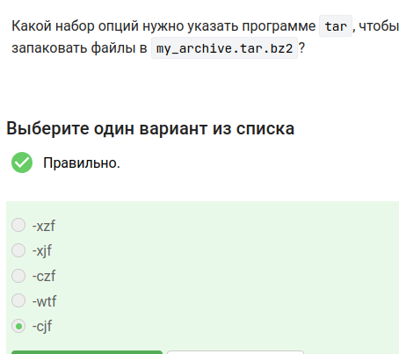

Рис. 21: Набор опций, чтобы запаковать файлы

Какая маска команды find НЕ найдет файл Alexey.jpeg (рис. 22)

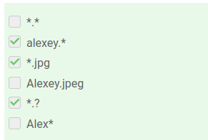

Рис. 22: Какая маска не найдет файлы

Предположим, что в файле text.txt записаны строки, показанные среди вариантов ответа. Отметьте только те из них, которые выведет на экран команда grep “world” text.txt. (рис. 23)

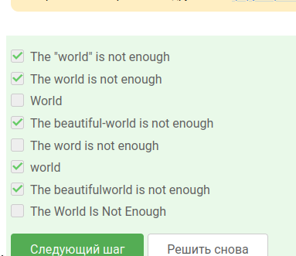

Рис. 23: Вывод команды grep

Нужно было скачать архив с произведениями Шекспира. Потом я сгенерировал файл, в котором будут все строчки из эхтих произведений, которые содержат love (рис. 24)

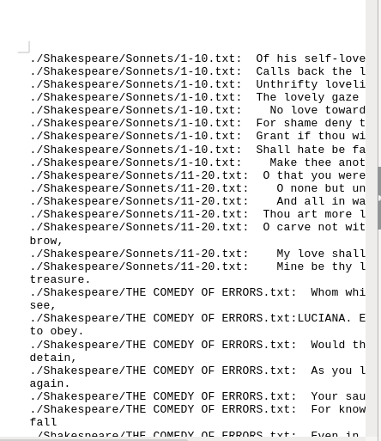

Рис. 24: Вывод строчек, которые содержат love

# 4 Выводы

В ходе выполнения первой части курса stepik я освоил базовые функции Linux.